Ленточный заглубленный фундамент
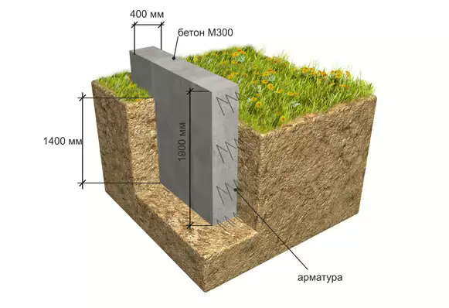
Тип дома: - кирпичный
- деревянный
- облегченный
- тяжелый
Тип грунта: - песок
- суглинок
- глина
- пучинистые грунты
Цена зависит от конфигурации и сложности фундамента
Подробней о заглубленном фундаменте
Заглубленный ленточный фундамент считается классическим, так как он выполняется по исконно традиционному требованию строителей: "Хороший и качественный фундамент закладывать надо на глубину промерзания ". Как показывает практика, правильно выполненный заглубленный ленточный фундамент совершенно не поддается деформациям.
Достоинства и недостатки заглубленного ленточного фундамента.
В зависимости от конструкции фундамента, на его возведение цена может быть большой или незначительной. Главным недостатком заглубленного ленточного фундамента – это стоимость. Ведь иногда стоимость его порой напрасна, поскольку такой надежности для многих домов не требуется. Если ваш выбор пал на дома с подвалом (цокольным этажом), то самый лучший ход - это заглубленный ленточный фундамент. Этот вид фундамента подойдет при строительстве как деревянного дома, так и здания из камня, кирпича, бетона, пенобетона. газобетона. Без всяких затруднений позволяет обложить стены дома кирпичом или каким-либо облицовочным материалом.
На каких грунтах предпочтительнее строится заглубленный ленточный фундамент.
Фундамент без проблем строится на глинистых грунтах, крупнообломочных грунтах, суглинках, супесях (если грунт не осыпается), для строительства на склонах. Глубину заложения фундамента определяют, учитывая особенности участка – склон, возвышенность, или низина. Заглубленный ленточный фундамент закладывают на глубину промерзания почвы ( до 1,5 метра). Ширину заглубленного ленточного фундамента нужно рассчитать так, чтоб справиться с весом дома. Обычно просто принимают толщину фундаментной стенки равной не меньше толщины стены дома. Для нормальных грунтов такой толщины достаточно чтобы справиться с нагрузкой допускаемых значений. А если грунт неоднородный, то желательно выполнить так называемую подушку у основания фундамента.
В итоге заглубленный ленточный фундамент позволит вам устроить подвальное помещение, теплого подполья или гаража, а ведь согласитесь - это очень удобно.
Кроме того, при работе с нами вы получаете:
- качественный фундамент
- крепкий дом
- надежную жизнь в вашем доме
- профессионализм исполнения и гарантию, что немало важно

С уважением, коллектив компании « Дизайн - Парк»

